教科書を活用したインターネット学習
～教科書に書いてあるＱＲコードを使って、家庭学習を充実させよう～

２年生版
国語  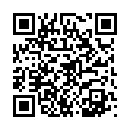  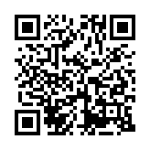 | 上  https://m-manabi.jp/20/qr/k2j/  下  https://m-manabi.jp/20/qr/k2g/ | 生活  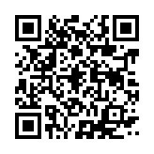 | https://tsho.jp/02p/sei2/
書写  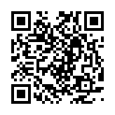 | https://m-manabi.jp/20/qr/s2/ | 音楽  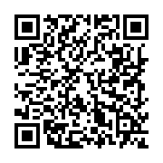 | https://textbook.kyogei.co.jp/es/index2.html
算数  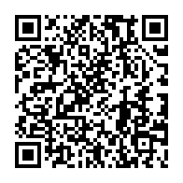 | https://www.dainippon-tosho.co.jp/web/sansu/index2.html | 図画  工作  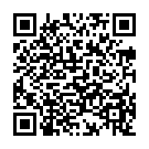  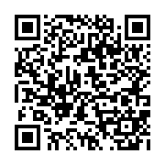 | 上  https://www.nichibun-g.co.jp/2020dc/zu/12jo  下  https://www.nichibun-g.co.jp/2020dc/zu/12ge

多治見市教育研究所

２年生
国語
上○ふきのとう  ・さくしゃ くどうなおこさん  （インタビューand音読and画像）  ○ともだちを さがそう  ・まいごの おしらせ （音読and画像）  ○たんぽぽの ちえ （音読and画像）  ○あったらいいな、こんなもの  ・ふたりでしつもんしあう （動画） | 下○そうだんにのってください  ・グループで話し合う （動画）  ○楽しかったよ、二年生  ・みんなの前で話す （動画）  ○スーホの白い馬  ・馬頭琴 （写真）
書写
○しょしゃ たいそう （動画）  ○字を かく しせい （動画）  ○えんぴつの もちかた （動画）  ○手の うごかしかた （動画）  （たての せん／よこの せん） | ○学しゅうに 役だつ しりょう  ・えんぴつ 大すき  （日本鉛筆工業協同組合HPにリンク）  ・えんぴつが できるまで  ・えんぴつの まめちしき  ・えんぴつの れきし  （株式会社トンボ鉛筆HPにリンク）
算数
○直線の ひき方（教P54） （動画）  ○ゲームの台紙（教P59） （PDF）  ○時間の れんしゅう（教P88）  （デジタルコンテンツ）  ○時こくの れんしゅう（教P92）  （デジタルコンテンツ）  ○２のだんの れんしゅう（教P136）  （デジタルコンテンツ）  ○５のだんの れんしゅう（教P138）  （デジタルコンテンツ）  ○３のだんの れんしゅう（教P140）  （デジタルコンテンツ）  ○４のだんの れんしゅう（教P142）  （デジタルコンテンツ）  ○九九ひょうの ワークシート（教P148）  （PDF） | ○６のだんの れんしゅう（教P150）  （デジタルコンテンツ）  ○７のだんの れんしゅう（教P152）  （デジタルコンテンツ）  ○８のだんの れんしゅう（教P153）  （デジタルコンテンツ）  ○９のだんの れんしゅう（教P154）  （デジタルコンテンツ）  ○１のだんの れんしゅう（教P155）  （デジタルコンテンツ）  ○いろいろな だんの れんしゅう（教P157）  （デジタルコンテンツ）  ○いろいろな だんの れんしゅう（教P157）  （チャレンジコース） （デジタルコンテンツ）  ★１年までのまとめ （デジタルコンテンツ）
生活
○いっしょに 学ぶ なかまの  しょうかい（教 もくじ） （動画）  ○はるの まちを あるく ときの  やくそく（教P5） （動画）  ○まちを たんけんする ときの  やくそく（教P27） （動画）  ○生きものを さがす ときの  やくそく（教P37） （動画＆写真） | ○おもちゃの うごく ようす（教P48） （動画）  ○おもちゃを つくる ときの  やくそく（教P51） （動画）  ○としょかんを つかう ときの  やくそく（教P61） （動画）  ○あきの まちたんけんに いくときの  やくそく（教P75） （動画）
音楽
○いろいろな くにの あいさつの ことばと はつおん（教P6） （音声コンテンツ）  ・おはよう （英語・中国語・韓国語）  ・ありがとう （英語・中国語・韓国語）  ・さようなら （英語・中国語・韓国語）  ○「エイサー」と「花がさおどり」について  （教P11） （説明）  ○「かくれんぼ」について（教P12）  （音声コンテンツ・歌唱）  ○２びょうしの 手あそび（教P15） （動画） | ○３びょうしの 手あそび（教P17） （動画）  ○「ふきかたの くふう」について（教P23）  （音声コンテンツ）  ○「虫のこえ」について（教P30）  （音声コンテンツ・歌唱）  ○「夕やけこやけ」について（教P54）  （音声コンテンツ・歌唱）  ○「はるが きた」について（教P68）  （音声コンテンツ・歌唱）
図画工作
上○【工作】にょきにょきとびだせ（教P56~57）  （動画） | 下○【工作】パタパタストロー（教P48~49）  （動画）

